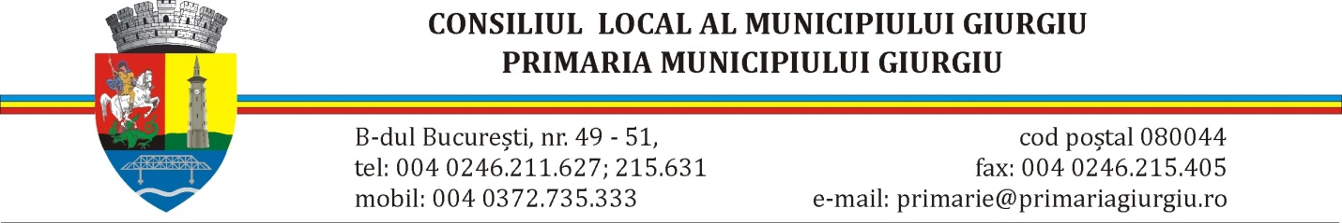
COMPARTIMENT MASS-MEDIA, RELAȚII PUBLICE
NR. 17686/18.05.2017

COMUNICAT DE PRESĂ

DEZINSECȚIA LA SOL SE PRELUNGEȘTE PÂNĂ PE 15 IUNIE

Lucrările de dezinsecție terestră programate pentru perioada 15-31 mai se prelungesc până pe 15 iunie, a anunțat Giurgiu Servicii Publice SA, societatea care are în gestiune serviciul public de dezinsecție, dezinfecție și deratizare. Motivul îl constituie schimbările meteorologice prognozate, nefavorabile desfășurării acestor activități.
Activitatea de dezinsecție terestră are în vedere combaterea insectelor dăunătoare (țânțari, căpușe) pe raza municipiului Giurgiu și se realizează cu substanțe insecticide avizate de Ministerul Sănătății. Ca și în anii precedenți, sunt vizate parcurile, scuarurile și vegetația din jurul blocurilor.
Crescătorii de albine și de animale sunt rugați să își ia toate măsurile ce se impun pentru protecție și pentru evitarea eventualelor accidente.

